Участие во Всероссийском творческом конкурсе, посвящённому 9 Мая «В этот День Победы».

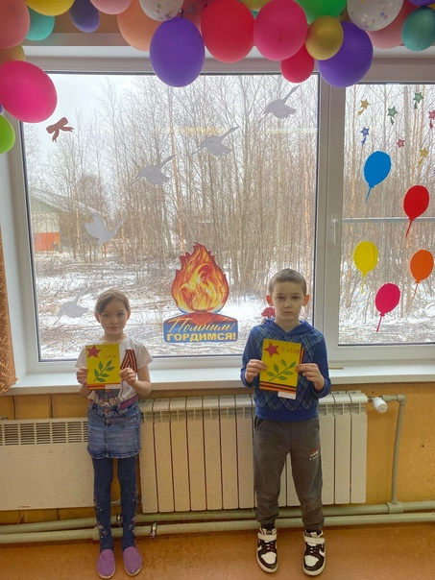

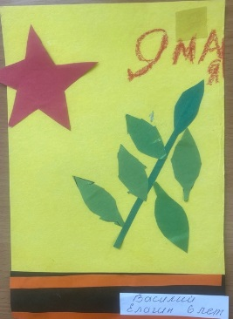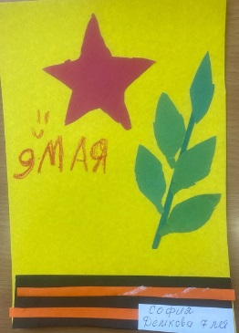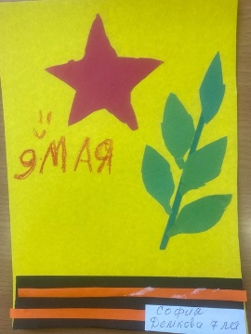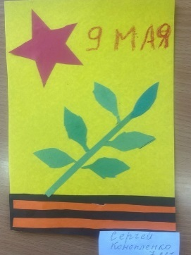

В преддверии Дня Победы по всей стране с 1 по 9 мая 2024 года проходит Всероссийская патриотическая акция «Окна Победы». Цель акции: создание атмосферы праздника, передача молодому поколению традиций, выражение благодарности героям Великой Отечественной войны, почитание памяти об ушедших ветеранах. Наша дошкольная группа поздравляет всех с Великим праздником Победы!!!

